Майские контрольные работы для девятиклассников и шкала перевода баллов в оценки

В этом году вместо экзаменов по выбору девятиклассники пишут итоговые контрольные работы по одному из выбранных предметов. Когда состоятся контрольные работы и как будут оцениваться?

Когда пройдут контрольные работы?
На днях Рособрнадзор назвал даты проведения контрольных работ по предметам. Это:
18 мая – биология, литература, информатика и ИКТ;
19 мая - физика, история;
20 мая – обществознание, химия;
21 мая – география, иностранные языки.
Резервные сроки проведения контрольных работ по соответствующим учебным предметам не предусмотрены.

Кто должен писать контрольные работы?
Это испытание должен пройти каждый девятиклассник, который оканчивает основную школу в 2021 году. Ученики пишут контрольную работу только по одному предмету.
Лица с ограниченными возможностями здоровья, дети-инвалиды и инвалиды принимают участие в контрольной работе по своему желанию.

Кто выбирает предметы для контрольных работ?
Предмет для сдачи каждый учащийся выбирает самостоятельно. Для этого он должен написать заявление в своей школе до 30 апреля. Если заявление было написано раньше и там был указан другой предмет, до 30 апреля выпускник вправе поменять свое решение.

В какой форме пройдут контрольные работы?
Рособрназдзор обещал, что контрольные работы будут составляться по уже известным моделям ОГЭ-2021, но "региональные органы управления образованием вправе самостоятельно ограничить число выполняемых заданий и изменить время выполнения контрольной работы".

Как будут оцениваться контрольные работы?
За работу сначала будут выставляться баллы, которые затем переведут в оценку. Вот таблицы перевода баллов в оценку по всем предметам.
Биология
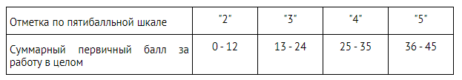
География
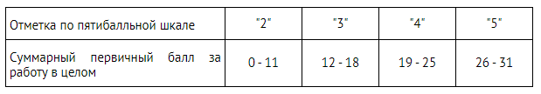
Иностранные языки
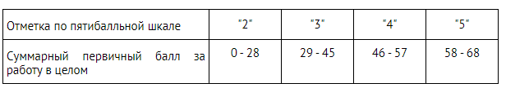
Информатика и ИКТ
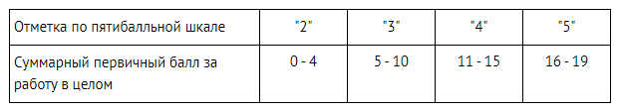
История
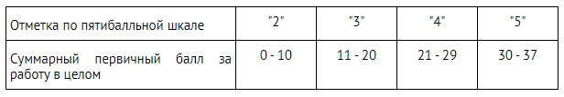
Литература
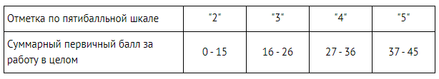
Обществознание
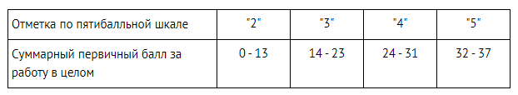
Физика
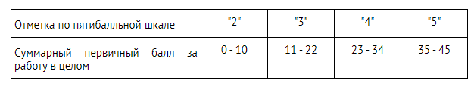
Химия
